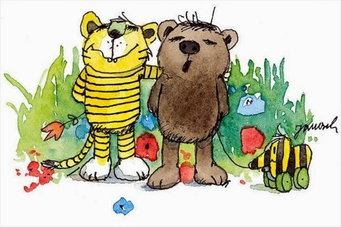**Październik u Zajączków**

**I tydzień: Z latawcem w przedszkoli,**

**-**przygotujemy odpowiednie ubranie do pogody,

-wykonamy własny latawiec,

-poznamy literę L jak Latawiec



**II tydzień:** **Bezpieczna ulica z Misiem i Tygryskiem,**

-spotkamy się z policjantem,

-poznamy najważniejsze zasady poruszania się po drodze,

-utrwalimy znaki drogowe,

- poznamy literę A jak Autobus

**III tydzień:** **Co jesienią słychać w lesie?**

-porozmawiamy o grzybobraniu, posegregujemy trujące i jadalne grzyby,

-poznamy zachowania leśnych zwierząt tuż przed zimą,

- udoskonalimy nasze umiejętności matematyczne pomagając wiewiórce.



**IV tydzień: Znam kodeks przedszkolaka**

-utrwalimy kodeks przedszkolaka,

-przygotujemy zajączkowe przedstawienie

-zostaniemy pasowani na średniaka,

**Piosenka miesiąca**

Auto gotowe, kierowca jest, pasy kluczyki światła i gaz

dalej w drogę, przed siebie hen, przygoda woła nas!

prosto, prosto, w prawo, w prawo, w lewo, w lewo, rondo i stop czerwone cofamy, zawracamy

**Ważne wydarzenia u Zajączków**

**10.10- spotkanie z policjantem w przedszkolu, poznanie umundurowania i zadań policjanta**

**15.10- Dzień Edukacji Narodowej**

**30. 10- uroczyste Pasowanie na Zajączka i Starszego Zajączka**